Пермский Национальный Исследовательский Политехнический Университет

Электротехнический факультет

Кафедра «Информационные технологии и автоматизированные системы»

Практическая работа №2

по дисциплине

«Информатика в приложении к отрасли»

Тема: «Командная строка Windows. Команды настройки интерфейсов и работы с файлами»

Выполнил:

студент группы РИС-19-1б

Миннахметов Э.Ю.

Проверил:

старший преподаватель

Лясин В. Н.

Пермь 2020

**1 ПОСТАНОВКА ЗАДАЧИ**

Научиться работать с командами: AT, CALCS, IF, FOR, PAUSE, SORT, TITLE, NET HELP, NET ACCOUNTS, NET COMPUTER, NET HELPMSG, NET CONFIG, NET LOCALGROUP, NET NAME, NET START, NET PAUSE, NET STOP, NET USE, NET USER, NET GROUP, NET SEND, NET SHARE, NET SESSION, NET TIME, NET VIEW. Знать назначение и использование регулярных выражений.

**2 КОМАНДЫ ИНТЕРПРЕТАТОРА**

**2.1 AT, CALCS, IF, FOR, PAUSE, SORT, TITLE**

**2.1.1 AT**

Команда **AT** применяется для управления ***Планировщиком*** ***заданий*** из командной строки Windows. Позволяет создавать новые задания, отменять или изменять существующие для локального или удаленного компьютера. В операционных системах Windows Vista и старше, команда AT поддерживается не в полном объеме, по соображениям безопасности. Для получения полной функциональности планировщика заданий в среде Windows Vista\Windows 7 и старше рекомендуется использовать вместо команды AT утилиту командной строки **SCHTASKS**

**2.1.2 CACLS**

**CACLS** используется для просмотра и изменения списков управления доступом (Access Control List - ACL) к файлам. **CACLS** считается устаревшей, и вместо нее рекомендуется использовать команду **ICACLS**.

Примеры использования:

**CACLS C:\** - отобразить список доступа к корневому каталогу диска **C:\**. В результате выполнения команды будет выполнен вывод списка разрешений:

c:\ BUILTIN\Администраторы:(OI)(CI)F

NT AUTHORITY\СИСТЕМА:(OI)(CI)F

BUILTIN\Пользователи:(OI)(CI)R

NT AUTHORITY\Прошедшие проверку:(OI)(CI)(IO)C

NT AUTHORITY\Прошедшие проверку:(специальный доступ:)

FILE_APPEND_DATA

**2.1.3 IF**

**IF** – оператор условного выполнения команд в командных файлах Windows.

Формат командной строки:

IF [NOT] ERRORLEVEL число команда

IF [NOT] строка1==строка2 команда

IF [NOT] EXIST имя_файла команда

Параметры:

**NOT** - Указывает, что Windows должна выполнить эту команду, только если условие является ложным.

**ERRORLEVEL** число - Условие является истинным, если код возврата последней выполненной программы не меньше указанного числа.

**2.1.4 FOR**

FOR - организация циклической обработки результатов выполнения других команд, списков, и строк в текстовых файлах

Команда FOR используется для выполнения команды, заданной в виде параметра, для каждого элемента из набора. В качестве элементов могут использоваться файлы, каталоги, наборы строк.

Формат командной строки:

FOR %переменная IN (набор) DO команда [параметры]

Параметры:

%переменная - Однобуквенный подставляемый параметр.

(набор) - Определяет набор, состоящий из одного или нескольких элементов, обрабатываемых командой.

команда - Команда, которую следует выполнить для каждого элемента набора.

Формат командной строки:

AT [\\имя_компьютера] [ [ИД] [/DELETE] | /DELETE [/YES]]

AT [\\имя_компьютера] время [/INTERACTIVE] /EVERY:день[,...] | /NEXT:день[,...]]

\\имя_компьютера - Имя удаленного компьютера. Если этот параметр опущен, используется локальный компьютер.

код - Порядковый номер запланированной задачи.

/delete - Отмена запланированной задачи. Если код задачи опущен, отменяются все задачи, запланированные для указанного компьютера.

/yes - Отмена запроса на подтверждение при отмене всех запланированных задач.

время - Время запуска команды.

/interactive - Разрешение взаимодействия задачи с пользователем, работающим на компьютере во время запуска задачи. Если данный ключ не задан, то задача выполняется невидимо для пользователя.

/every:день[,...] - Запуск задачи осуществляется по указанным дням недели или месяца. Если дата опущена, используется текущий день месяца.

/next:день[,...] - Задача будет запущена в следующий указанный день недели (например, в следующий четверг). Если дата опущена, используется текущий день месяца.

"команда" - Команда Windows или имя пакетного файла.

Примеры использования:

at - отобразить список всех задач, запланированных для выполнения на данном компьютере.

at \\COMP1 - отобразить список всех задач, запланированных для выполнения на компьютере с именем COMP1.

at 14:15 /INTERACTIVE /EVERY:1 cmd.exe - В 14:15 каждого 1-го числа каждого месяца выполнять задачу CMD.EXE в интерактивном режиме (в режиме взаимодействия с рабочим столом, т.е. видимую для пользователя.

at 14:15 /INTERACTIVE /EVERY:sunday cmd.exe - В 14:15 каждого воскресенья ( sunday ) выполнять запуск CMD.EXE

at 14:15 /INTERACTIVE /NEXT:monday cmd.exe - В следующий понедельник ( monday ), в 14:15 запустить задачу CMD.EXE

at 14:15 /interactive /next:monday "C:\Program Files\FAR\far.exe" - то же самое, но с указанием пути исполняемого файла. Имена файлов и каталогов, содержащие пробелы, должны заключаться в двойные кавычки.

at 3 /DELETE - удалить задачу под номером 3. Номер запланированной задачи отображается при выполнении команды на отображение списка задач ( AT без параметров)

Для работы с планировщиком задач из командной строки можно также использовать команду **SCHTASKS**, предоставляющую более широкие возможности по управлению заданиями на локальной или удаленной системе.

**2.1.5 PAUSE**

PAUSE – приостановить выполнение командного файла в Windows.

Команда PAUSE используется для приостановки выполнения командных файлов и вывода сообщения:

***Для продолжения нажмите любую клавишу…***

После нажатия любой клавиши, выполнение командного файла будет продолжено. Обычно, организация пауз при выполнении пакетных файлов требуется во время их отладки, для анализа сообщений или для просмотра результатов перед завершением, когда окно командной строки закрывается.

Команда pause является внутренней командой интерпретатора команд Windows. Любые параметры командной строки, кроме знака вопроса /?, применямого для получения подсказки по использованию команды, игнорируются.

**2.1.6 SORT**

Команда SORT - сортировка строк в текстовом файле.

SORT используется для сортировки в алфавитном порядке строк текстового файла или стандартного вывода.

Формат командной строки:

SORT [/R] [/+n] [/M килобайтов] [/L язык] [/RE recordbytes] [[диск1:][путь1]имя_файла1] [/T диск2:][путь2]] [/O [диск3:][путь3]имя_файла3]

Параметры командной строки:

/+n - Задает число символов, n, до начала каждого сравнения. /+3 показывает, что каждое сравнение будет начинаться с третьего символа каждой строки. Строки меньше, чем n символов собираются перед всеми остальными строками. По умолчанию, сравнение начинается с первого символа каждой строки.

/L[OCALE] язык - Перекрывает установленные в системе по умолчанию язык и раскладку заданными. Пока существует возможность только одного выбора: ""C"" - наиболее быстрый способ упорядочивания последовательности. Сортировка всегда идет без учета регистра.

/M[EMORY] килобайтов - Задает количество основной памяти, используемой для сортировки, в килобайтах. Размер памяти должен быть не менее 160КБ. При явном задании размера памяти именно это количество будет использовано, невзирая на то, какое количество основной памяти доступно в системе. Наилучшей производительности можно добиться, не задавая размер памяти. По умолчанию, сортировка выполняется за один проход (без временного файла), используя максимально доступный размер памяти. В остальных случаях, сортировка выполняется за два прохода (с сохранением частично отсортированных данных во временном файле), так что количество памяти, используемой для обоих проходов, - одинаково. По умолчанию, максимальный объем памяти равен 90% доступной основной памяти, если входными и выходными потоками являются файлы на диске, и 45% доступной основной памяти - иначе.

/REC[ORD_MAXIMUM] символов - Определяет максимальной число символов в записи (по умолчанию 4096, максимально возможное 65535).

/R[EVERSE] - Обратный порядок сортировки; т.е. сортировка идет от Я до А, и затем от 9 до 0.

[диск1:][путь1]имя_файла1 - Определяет имя сортируемого файла. Если оно опущено, то будет использоваться стандартный поток ввода. Явное задание сортируемого файла работает быстрее, чем перенаправление того же файла в качестве стандартного потока ввода.

/T[EMPORARY] [диск2:][путь2] - Определяет путь к папке, содержащей рабочие файлы сортировки, в том случае, когда данные не помещаются в основной памяти. По умолчанию используется системная временная папка.

/O[UTPUT] [диск3:][путь3]имя_файла3 - Определяет имя файла, в котором сохраняются отсортированные результаты. Если оно опущено данные записываются в стандартный поток вывода. Явное задание файла вывода работает быстрее чем перенаправление стандартного потока вывода в этот же файл.

Примеры использования:

sort mytxt.txt /Output sortxt.txt - отсортировать в алфавитном порядке строки файла mytxt.txt с записью результата в файл sortxt.txt

sort < mytxt.txt > sortxt.txt - то же, что и в предыдущем примере, но используется перенаправление ввода и вывода.

sort /reverse mytxt.txt /Output sortxt.txt - отсортировать в обратном порядке строки файла mytxt.txt с записью результата в файл sortxt.txt

**2.1.7 TITLE**

TITLE – изменение заголовка окна командной строки Windows.

Команда TITLE позволяет изменить заголовок окна командной строки, что полезно в тех случаях, когда есть необходимость использовать заголовок в качестве средства информирования пользователя об этапах выполнения командного файла, значениях переменных и т.п.

Формат командной строки:

title строка

строка - строка символов, которая будет отображаться в заголовке окна командной строки. Возможно использование переменных окружения.

В качестве примера – командный файл, использующий заголовок окна для вывода всей информации в ходе его выполнения:

@echo off

Cls

title Date - %date%

ping -n 5 localhost > nul

title path amd name this bat-file - %~DPN0

ping -n 5 localhost > nul

set /a n=0

:cycle

title "CTRL+C" or "CTRL+Break" for end job. Counter: %n%

ping -n 3 localhost > nul

set /a n=n+1

goto cycle

Выполняется очистка экрана, отображение текущей даты, имени и пути данного командного файла, затем - цикл с ожиданием нажатия CTRL+C или CTRL+Break и отображением значения счетчика ожидания.

**2.2 КОМАНДЫ ГРУППЫ NET**

**2.2.1 NET HELP**

При использовании команды без параметров или с параметром help отображается краткая подсказка по использованию.

Для получения краткой подсказки по подкоманде, можно использовать синтаксис:

net share /? - отобразить подсказку по использованию команды NET SHARE

**2.2.2 NET ACCOUNTS**

Синтаксис данной команды:

NET ACCOUNTS

[/FORCELOGOFF:{минуты | NO}] [/MINPWLEN:длина]

[/MAXPWAGE:{дни | UNLIMITED}] [/MINPWAGE:дни]

[/UNIQUEPW:число] [/DOMAIN]

Команда NET ACCOUNTS используется для обновления базы данных учетных записей пользователей, а также для изменения параметров входа в систему для всех учетных записей. При использовании команды NET ACCOUNTS без параметров отображаются текущие параметры паролей, ограничения на вход и сведения о домене.

Чтобы изменения параметров, задаваемые в команде NET ACCOUNTS, вступили в силу, необходимо выполнение двух условий:

— требования к паролям и параметрам входа будут применены только в том случае, если были заданы учетные записи пользователей (с помощью диспетчера пользователей или команды NET USER);

— на всех серверах домена, проверяющих полномочия на входе, должна быть запущена служба NetLogon. Эта служба запускается автоматически при запуске Windows.

Параметры команды:

/FORCELOGOFF:{минуты | NO} Задает срок в минутах, по истечении которого пользователь будет принудительно отключен от сеанса, если истекло время действия учетной записи или прошло допустимое время входа. Используемое по умолчанию значение NO предотвращает принудительное отключение.

/MINPWLEN:длина - Задает минимальное количество символов пароля.

Диапазон: 0–14 символов; по умолчанию используется 6 символов.

/MAXPWAGE:{дни | UNLIMITED} - Задает максимальный срок действия пароля (в днях). Для указания бессрочного действия пароля используется значение UNLIMITED. Значение параметра /MAXPWAGE не может быть меньше /MINPWAGE. Допустимый диапазон значений: 1–999; по умолчанию значение не меняется.

/MINPWAGE:дни - Задает минимальный срок действия пароля (в днях), по истечении которого пользователь может изменить пароль. Значение 0 не ограничивает минимальный срок. Диапазон значений: 0–999 дней; по умолчанию — 0 дней. Значение /MINPWAGE не может быть больше /MAXPWAGE.

/UNIQUEPW:число - Задает требование уникальности пароля на протяжении определенного количества смен пароля. Максимальное значение: 24.

/DOMAIN - Выполняет данную операцию на контроллере текущего домена. В противном случае операция производится на локальном компьютере.

Примеры:

net accounts - отобразить общие параметры учетных записей.

Пример отображаемой информации для Windows 10 с настройками по умолчанию:

Принудительный выход по истечении времени через: Никогда

Минимальный срок действия пароля (дней): 0

Максимальный срок действия пароля (дней): 42

Минимальная длина пароля: 0

Хранение неповторяющихся паролей: Нет

Блокировка после ошибок ввода пароля: Никогда

Длительность блокировки (минут): 30

Сброс счетчика блокировок через (минут): 30

Роль компьютера: РАБОЧАЯ СТАНЦИЯ

net accounts /minpwlen:8 /maxpwage:45 - установить минимальную длину пароля равной 8 символам и срок действия пароля в 45 дней.

net accounts /forcelogoff:120 - установить режим принудительного выхода из системы через 2 часа (120 минут) после прекращения времени действия учетной записи.

net accounts /minpwlen:0 /maxpwage:42 /forcelogoff:no - установить стандартные параметры для учетных записей данного компьютера.

**2.2.3 NET COMPUTER**

Синтаксис данной команды:

NET COMPUTER \\имя_компьютера {/ADD | /DEL}

Команда NET COMPUTER добавляет или удаляет компьютеры из базы данных домена. Эта команда может использоваться только на контроллерах домена.

\\имя_компьютера - Указывает компьютер, который нужно добавить к домену или удалить из домена.

/ADD - Добавляет указанный компьютер к домену.

/DEL - Удаляет указанный компьютер из домена.

Примеры использования:

net computer \\win7v /add - добавить к данному домену компьютер с именем win7v

net computer \\win7v /del - удалить из домена компьютер с именем win7v

**2.2.4 NET HELPMSG**

Синтаксис данной команды:

NET HELPMSG сообщение#

Команда NET HELPMSG выводит информацию о сетевых сообщениях Windows (например, сообщения об ошибках и предупреждающие сообщения). Если ввести команду NET HELPMSG и номер ошибки, то Windows выведет пояснения для этого сообщения и предложит возможные варианты действий, которые можно предпринять для устранения ошибки.

№_сообщения - Номер сообщения об ошибке Windows, для которой нужны пояснения.

Пример:

net helpmsg 51 - отобразить сведения о сообщении с номером 51.

Отображаемая информация:

Невозможно найти сетевой путь. Убедитесь, что сетевой путь указан верно, а конечный компьютер включен и не занят. Если система вновь не сможет найти путь, обратитесь к сетевому администратору.

**2.2.5 NET CONFIG**

Синтаксис данной команды:

NET CONFIG [SERVER | WORKSTATION]

Команда NET CONFIG отображает информацию о настройке служб рабочей станции или службы сервера. Когда эта команда используется без указания параметра SERVER или WORKSTATION, выводится список настраиваемых служб. Чтобы получить справку о том, как выполнить настройку службы, введите команду вида NET HELP CONFIG имя_службы.

Параметры:

SERVER - Отображает информацию о настройке службы сервера.

WORKSTATION - Отображает информацию о настройке службы рабочей станции.

Конфигурирование параметров службы SERVER:

NET CONFIG SERVER [/AUTODISCONNECT:time] [/SRVCOMMENT:"текст"] [/HIDDEN:{YES | NO}]

/AUTODISCONNECT:время - Устанавливает максимальное время, в течение которого сеанс пользователя может быть неактивным, прежде чем он будет отключен. Можно использовать значение -1, чтобы соединение не отключалось никогда. Диапазон значений: от -1 до 65535; по умолчанию - 15.

/SRVCOMMENT:"текст" - Добавляет серверный комментарий, который отображается при просмотре сетевого окружения и при выполнении команды NET VIEW. Текст должен быть заключен в кавычки.

/HIDDEN:{YES | NO} - Указывает, должно ли выводиться имя данного сервера в списке серверов. Параметры доступа к скрытому серверу не изменяются. По умолчанию используется значение NO.

Примеры использования:

NET CONFIG SERVER - отобразить текущие значения параметров настройки службы сервера.

net config server /srvcomment:”Windows 10 Pro” - задать комментарий для данного сервера. Изменение текста комментария вступит в силу после перезагрузки.

net config server /hidden:yes - не отображать данный сервер в сетевом окружении Windows

net config server /autodisconnect:30 - установить время неактивности пользователя равным 30 минут.

Конфигурирование параметров службы WORKSTATION не выполняется и возможно только отображение сведений о службе:

net config workstation

Пример отображаемой информации:

Имя компьютера \\WIN10

Полное имя компьютера win10

Имя пользователя user

Активная рабочая станция на NetBT_Tcpip_{5F695457-F9B1-4C9D-A94E-CDBE84817609} (000C29289661)

Версия программы Windows 10 Pro

Домен рабочей станции WORKGROUP

Домен входа win10

Интервал ожидания открытия COM-порта (с) 0

Отсчет передачи COM-порта (байт) 16

Таймаут передачи COM-порта (мс) 250

Команда выполнена успешно.

**2.2.6 NET GROUP и NET LOCALGROUP**

Команды NET GROUP и NET LOCALGROUP практически идентичны, но первая выполняется на контроллере домена и относится к объектам Active Directory, а вторая – к локальным рабочим группам компьютера.

Синтаксис данных команд:

NET GROUP [имя_группы [/COMMENT:"текст"]] [/DOMAIN]

NET GROUP имя_группы {/ADD [/COMMENT:"текст"] | /DELETE} [/DOMAIN]

NET GROUP имя_группы имя_пользователя [...] {/ADD | /DELETE} [/DOMAIN]

NET LOCALGROUP [имя_группы [/COMMENT:"текст"]] [/DOMAIN]

NET LOCALGROUP имя_группы {/ADD [/COMMENT:"текст"] | /DELETE} [/DOMAIN]

NET LOCALGROUP имя_группы имя [...] {/ADD | /DELETE} [/DOMAIN]

Команда NET GROUP добавляет, выводит на экран или изменяет глобальные группы в доменах. Когда команда используется без параметров, отображается список глобальных групп на сервере.

Имя_группы - Задает имя группы, которую нужно добавить, расширить или удалить. Чтобы получить список пользователей в группе, задайте только имя группы.

/COMMENT:"текст" - Добавляет комментарий для новой или существующей группы. Текст должен быть заключен в кавычки.

/DOMAIN - Выполняет операцию на контроллере домена в текущем домене. В противном случае операция будет выполнена на локальном компьютере.

имя_пользователя [ ...] - Задает одно или несколько имен, которые нужно добавить или удалить из группы. Имена пользователей разделяются пробелами.

/ADD - Добавляет группу или добавляет пользователя в группу.

/DELETE - Удаляет группу или удаляет пользователя из группы.

Примеры использования:

net localgroup - отобразить список групп для данного компьютера.

Пример отображаемой информации:

Псевдонимы для \\WINSRV

-------------------------------------------------------------------------------

*Администраторы

*Гости

*Операторы помощи по контролю учетных записей

*Опытные пользователи

*Пользователи

. . . .

net localgroup Администраторы - отобразить сведения о рабочей группе Администраторы. Отображается комментарий к группе и список входящих в нее

net localgroup Администраторы /comment:"Admin rights" - изменение или добавление комментария к группе. Для удаления комментария можно использовать /comment:””

net localgroup Администраторы user1 /add - добавить пользователя user1 в группу Администраторы. Пользователь с указанным именем должен существовать в системе.

net localgroup Администраторы user1 /del - удалить пользователя user1 из группы Администраторы.

**2.2.7 NET STOP и NET START**

Команды NET STOP и NET START используются для остановки и запуска системных служб Windows.

Синтаксис данных команд:

NET STOP service

NET START service

service - имя службы.

Остановка службы приводит к завершению всех используемых ею сетевых соединений. Кроме того, некоторые службы зависят от других служб. Остановка одной службы может привести к остановке других служб. Некоторые службы невозможно остановить.

Примеры использования:

Для перезапуска службы DNSCache ( DNS-клиент) можно последовательно выполнить остановку и запуск службы. net stop dnscache - остановить службу. На экран выводится информация о ходе остановки:

Служба "DNS-клиент" останавливается.

Служба "DNS-клиент" успешно остановлена.

net start dnscache - запустить службу. В окне консоли отображается ход запуска:

Служба "DNS-клиент" запускается.

Служба "DNS-клиент" успешно запущена.

В операционных системах Windows Vista/7/8/10 для управления службами и драйверами предпочтительнее использовать команду SC

**2.2.9 NET PAUSE и NET CONTINUE**

Команды NET PAUSE и NET CONTINUE предназначены для управления службами Windows.

Синтаксис данных команд:

NET PAUSE имя_службы

NET CONTINUE имя_службы

NET PAUSE - приостанавливает службу Windows. Приостановка службы переводит ее в режим ожидания.

имя_службы - имя службы.

Примеры использования:

net pause workstation - приостановить службу WORKSTSTION.

net continue workstation - продолжить работу службы WORKSTATION.

В современных версиях Windows для управления службами и драйверами предпочтительнее использовать команду SC

**2.2.9 NET USE**

Команда NET USE подключает компьютер к общему ресурсу или отключает компьютер от общего ресурса. Когда команда используется без параметров, выводится список подключений данного компьютера.

Синтаксис данной команды:

NET USE

[имя_устройства | *] [\\имя_компьютера\имя_ресурса[\том] [пароль | *]]

[/USER:[имя_домена\]имя_пользователя]

[/USER:[имя_домена_с_точками\]имя_пользователя]

[/USER:[имя_пользователя@имя_домена_с_точками]

[/SMARTCARD]

[/SAVECRED]

[[/DELETE] | [/PERSISTENT:{YES | NO}]]

NET USE {имя_устройства | *} [пароль | *] /HOME

имя_устройства Назначает имя для подключения к ресурсу или задает устройство, от которого нужно отключиться. Используется два типа имен устройств: дисковые устройства (буквы от D: до Z:) и принтеры (от LPT1: до LPT3:). Если ввести звездочку вместо имени устройства, то назначается следующее незанятое имя.

\\имя_компьютера Имя компьютера, контролирующего общий ресурс. Если имя компьютера содержит пробелы, заключите весь этот параметр в кавычки (" ") вместе с двумя знаками обратной косой черты (\\). Имя компьютера может иметь в длину от 1 до 15 символов.

имя_ресурса - Сетевое имя общего ресурса.

том - Том NetWare на сервере. Для доступа к серверам NetWare необходимо установить и запустить клиентские службы NetWare (рабочие станции Windows) или службу шлюза NetWare (Windows Server).

Пароль - Пароль, который нужен для доступа к общему ресурсу.

* Запрос на ввод пароля. При вводе пароль не отображается.

/USER - Другое имя пользователя, с помощью которого устанавливается подключение.

имя_домена - Другой домен. Если домен не указан, подразумевается текущий домен, указанный при входе в сеть.

имя_пользователя - Имя пользователя для входа.

/SMARTCARD - Указывает, что это подключение использует учетные данные со смарт-карты.

/SAVECRED - Указывает, что имя пользователя и пароль следует сохранить. Этот параметр пропускается, если команда не запрашивает имя пользователя и пароль.

/HOME - Подключает пользователя к домашнему каталогу.

/DELETE - Отменяет сетевое подключение и удаляет его из списка постоянных подключений.

/PERSISTENT - Управляет использованием постоянных сетевых подключений. По умолчанию - последний использованный параметр.

YES - Сохраняет установленные подключения и восстанавливает их при следующем входе в сеть.

NO - Не сохраняет устанавливаемые или последующие подключения; существующие подключения будут восстановлены при следующем входе в систему. Для удаления постоянных подключений используется параметр /DELETE.

Примеры использования:

net use - отобразить список существующих подключений.

Пример списка подключений:

Новые подключения будут запомнены.

Состояние Локальный Удаленный Сеть

-------------------------------------------------------------------------------

OK T: \\win10\Public Microsoft Windows Network

OK X: \\win7v\C$ Microsoft Windows Network

OK Y: \\win10\c$ Microsoft Windows Network

\\TSCLIENT\C Microsoft Terminal Services

В колонке "Локальный" отображается буква сетевого диска, а в колонке "Удаленный" - имя удаленного сетевого ресурса в формате UNC. UNC - это Общее соглашение об именах (Uniform Naming Convention) или универсальное соглашение об именовании (universal naming convention) - соглашение об именовании файлов и других ресурсов, дающее определение их местоположения. Имя в формате UNC – это полное имя ресурса в сети, включающее имя сервера и имя совместно используемого (разделяемого, сетевого ) ресурса (принтера, каталога или файла). Синтаксис UNC-пути к каталогу или файлу следующий:

\\Сервер\СетевойКаталог[\ОтносительныйПуть]

Сервер - сетевое имя или IP-адрес компьютера, выполняющего роль сервера.

СетевойКаталог - это сетевое имя общего каталога на этом компьютере, а необязательный ОтносительныйПуть - путь к каталогу или файлу из общего каталога.

Сетевой Каталог не обязательно называется так же, как ассоциированный с ним каталог на сервере.

net use X: - отобразить информацию о подключении X:

Локальное имя X:

Удаленное имя \\win7v\C$

Тип ресурса Диск

Состояние Отсоединен

Открыто 0

Подключено 1

net use R: \\server\share - подключить в качестве сетевого диска R: сетевой ресурс share на сервере server

net use * \\server\share - то же, что и в предыдущем случае, но в качестве буквы сетевого диска будет использована первая доступная для подключения.

net use R: \\server\share /user:admin - то же, что и в предыдущем случае, но при подключении используется имя пользователя admin в текущем домене или рабочей группе. Пароль будет запрошен в ходе подключения.

net use R: \\server\share /user:admin Passwd - то же, что и в предыдущем примере, но пароль задан в явном виде.

net use R: \\server\share /user:Mydomain\admin - для подключения используется учетная запись пользователя admin в домене Mydomain

net use /PERSISTENT:NO - не запоминать сетевые подключения.

net use /PERSISTENT:YES - запоминать сетевые подключения.

Необходимо учитывать, что режим, определяемый значением ключа /PERSISTENT, относится к вновь создаваемым подключениям. Если, например, сетевой диск X: был создан при установленном режиме запоминания (PERSISTENT:YES), а затем вы выполнили смену режима командой net use /PERSISTENT:NO и подключили сетевой диск Y: , то после перезагрузки системы, не будет восстановлено подключение диска Y: , но будет восстановлено подключение диска X:

**2.2.10 NET USER**

Команда NET USER используется для создания и изменения учетных записей пользователей на компьютерах. При выполнении команды без параметров отображается список учетных записей пользователей данного компьютера. Сведения об учетных записях пользователей хранятся в базе данных учетных записей пользователей.

Синтаксис данной команды:

NET USER

[имя_пользователя [пароль | *] [параметры]] [/DOMAIN]

имя_пользователя {пароль | *} /ADD [параметры] [/DOMAIN]

имя_пользователя [/DELETE] [/DOMAIN]

имя_пользователя [/TIMES:{время | ALL}]

имя_пользователя [/ACTIVE: {YES | NO}]

Параметры командной строки:

имя_пользователя - Имя учетной записи пользователя, которую необходимо добавить, удалить, изменить или просмотреть. Длина имени учетной записи пользователя не должна превышать 20 символов.

пароль - Назначает или изменяет пароль для учетной записи пользователя. Длина пароля не должна быть меньше минимально допустимого значения, определяемого параметром /MINPWLEN команды NET ACCOUNTS. Длина пароля не должна превышать 14 символов.

* Вывод приглашения на ввод пароля. При вводе пароль не отображается.

/DOMAIN Выполнение операции на контроллере текущего домена.

/ADD Добавление учетной записи пользователя в базу учетных записей пользователей.

/DELETE Удаление учетной записи пользователя из базы данных учетных записей пользователей.

Дополнительные параметры:

Параметры Описание

--------------------------------------------------------------------

/ACTIVE:{YES | NO} Активация или деактивация учетной записи. Если

учетная запись неактивна, пользователь не сможет

получить доступ к серверу. Значение

по умолчанию: YES (учетная запись активна).

/COMMENT:"текст" Добавление описания учетной записи

пользователя. Текст должен быть заключен

в кавычки.

/COUNTRYCODE:nnn Использование кода страны операционной системы

для включения соответствующих языковых файлов

при отображении пользовательской справки и

сообщений об ошибках. Значение "0" соответствует

коду страны или региона по умолчанию.

/EXPIRES:{дата | NEVER} Дата окончания срока действия учетной записи.

Значение NEVER соответствует неограниченному

сроку действия учетной записи.

Дату окончания срока действия

следует указывать в формате мм/дд/гг(гг).

Месяц указывается числом или названием

(полным или сокращенным до трех букв).

Год указывается двумя

или четырьмя цифрами. Для разделения элементов

даты используется косая черта без пробелов (/).

/FULLNAME:"имя" Полное имя пользователя (не имя пользователя

в учетной записи). Имя должно быть заключено

в кавычки.

/HOMEDIR:путь Путь к домашнему каталогу пользователя.

Этот путь должен существовать.

/PASSWORDCHG:{YES | NO} Определение возможности

изменения пароля пользователем. Значение

по умолчанию: YES.

/PASSWORDREQ:{YES | NO} Определение необходимости наличия пароля

у учетной записи пользователя. Значение

по умолчанию: YES.

/LOGONPASSWORDCHG:{YES|NO} Определение необходимости

смены пароля при следующем входе в систему.

Значение по умолчанию: NO.

/PROFILEPATH[:путь] Путь к профилю входа пользователя.

/SCRIPTPATH:путь Путь к сценарию входа

пользователя.

/TIMES:{время | ALL} Часы входа в систему. Значение параметра TIMES

следует задавать в формате

день[-день][,день[-день]],время[-время][,время

[-время]], причем шаг приращения времени равен

1 часу. Названия дней можно указывать полностью

или сокращенно. Часы задаются в 12- или

24-часовом формате. Для 12-часового формата

используются обозначения am, pm, a.m. или p.m.

Значение ALL соответствует отсутствию ограничений

на время входа в систему, а пустое значение

обозначает полный запрет на вход.

Значения дней недели и времени разделяются

запятой. Несколько записей значений дней

недели и времени разделяются точкой с запятой.

/USERCOMMENT:"текст" Добавление или изменение администратором

комментария пользователя к учетной записи.

/WORKSTATIONS:{имя_компьютера[,...] | *}

Возможность указать до 8 компьютеров, с которых

пользователь может войти в сеть. Если для

параметра /WORKSTATIONS не указан список или

задано значение *, пользователь сможет войти

в сеть с любого компьютера.

Примеры использования:

net user - отобразить список пользователей данного компьютера.

net user user1 - отобразить сведения о пользователе user1.

Пример:

Имя пользователя user1

Полное имя пользователь

Комментарий

Комментарий пользователя

Код страны 000 (Стандартный системны

Учетная запись активна Yes

Учетная запись просрочена Никогда

Последний пароль задан 09.07.2015 10:32:11

Действие пароля завершается Никогда

Пароль допускает изменение 09.07.2015 10:32:11

Требуется пароль Yes

Пользователь может изменить пароль No

Разрешенные рабочие станции Все

Сценарий входа

Конфигурация пользователя

Основной каталог

Последний вход 04.05.2016 13:56:13

Разрешенные часы входа Все

Членство в локальных группах *Пользователи

Членство в глобальных группах *None

net user vasya /add - добавить в систему нового пользователя vasya

net user vasya * - задать пароль для пользователя vasya. Пароль будет запрошен при выполнении команды.

net user vasya passwd - задать пароль passwd для пользователя vasya

net user VASYA passwd /USERCOMMENT:"Тестовый пользователь " /add - добавить нового пользователя с комментарием.

net user vasya /del - удалить из системы пользователя vasya

**2.2.11 NET SEND**

Команда NET SEND, использовавшаяся для обмена сообщениями между компьютерами локальной сети в Windows 2000/XP, в операционных системах Windows Vista и более поздних не поддерживается.

**2.2.12 NET SHARE**

Команда NET SHARE разрешает использовать серверные ресурсы другим пользователям сети. Когда команда используется без параметров, выводится информация о всех общих ресурсах компьютера. Для каждого ресурса выводится имя устройства или путь и соответствующий комментарий.

Синтаксис данной команды:

NET SHARE

NET SHARE общий_ресурс

NET SHARE общий_ресурс=диск:путь [/GRANT:пользователь,[READ | CHANGE | FULL]] [/USERS:число | /UNLIMITED] [/REMARK:"текст"] [/CACHE:Manual | Documents| Programs | BranchCache | None]

NET SHARE общий_ресурс [/USERS:число | /UNLIMITED] [/REMARK:"текст"] [/CACHE:Manual | Documents | Programs | BranchCache | None]

NET SHARE{общий_ресурс | имя_устройства | диск:путь} /DELETE

NET SHARE общий_ресурс \\имя_компьютера /DELETE

имя_ресурса - Задает сетевое имя общего ресурса. Введите NET SHARE с именем ресурса для отображения информации только об этом ресурсе.

диск:путь - Указывает абсолютный путь к общей папке.

/GRANT:пользователь - разрешение для указанного пользователя. Создает общий ресурс с дескриптором безопасности, предоставляющим запрошенные разрешения для указанного пользователя. Этот параметр может использоваться многократно для предоставления разрешений нескольким пользователям.

/USERS:число - Устанавливает максимальное число пользователей, которые могут одновременно использовать общий ресурс.

/UNLIMITED - Снимает ограничение на число пользователей, одновременно использующих общий ресурс.

/REMARK:"текст" - Добавляет краткое примечание, описывающее ресурс. Текст должен быть заключен в кавычки.

имя_устройства - Задает один или несколько принтеров (от LPT1: до LPT9:), предоставляемых в составе общего ресурса.

/DELETE Прекращает общий доступ к ресурсу.

/CACHE:Manual Включает ручное кэширование документов и программ на общем ресурсе.

/CACHE:Documents Включает автоматическое кэширование документов на общем ресурсе.

/CACHE:Programs Включает автоматическое кэширование документов и программ на общем ресурсе.

/CACHE:BranchCache Ручное кэширование документов с включенным параметром BranchCache на этом общем ресурсе.

/CACHE:None Отключает кэширование на общем ресурсе.

Примеры ичпользования:

net share - отобразить список разделяемых ресурсов данного компьютера.

Пример отображаемой информации:

Имя общего ресурса Ресурс Заметки

-------------------------------------------------------------------------------

C$ C:\ Стандартный общий ресурс

IPC$ Удаленный IPC

print$ C:\WINDOWS\system32\spool\drivers

Драйверы принтеров

X$ X:\ Стандартный общий ресурс

ADMIN$ C:\WINDOWS Удаленный Admin

net share Admin$ - отобразить сведения о разделяемом ресурсе Admin$

net share Temp=%temp% /remark:"Temp folder on Computer" - создать разделяемый ресурс Temp, в качестве которого будет использоваться каталог временных файлов, заданный значением переменной окружения TEMP

net share TMP=%TEMP% /GRANT:user1,Full - создать разделяемый ресурс с именем TMP и предоставить полные права доступа к нему для пользователя user1

net share TMP=%TEMP% /GRANT:user1,Read - то же, что и в предыдущем случае, но с предоставлением права “Только чтение”

net share TMP$=%TEMP% /GRANT:user,Read - то же, что и в предыдущем примере, но имя разделяемого ресурса заканчивается знаком $. В операционных системах семейства Windows, если в конце имени разделяемого ресурса используется знак $, то такой ресурс является скрытым и не отображается в проводнике при просмотре сетевого окружения. Это правило относится не только к автоматически создаваемым ресурсам для системного администрирования ( C$ , D$ , ADMIN$ и т.п. ), но и для любого пользовательского разделяемого ресурса. Если, например, для сетевого доступа выделена папка под именем "movies", то она будет видна в сетевом окружении, а если - под именем "movies$" - то нет.

net share TMP$=%TEMP% /GRANT:user,Read /users:1 - Параметр /users:1 означает, что к данному ресурсу может одновременно подключаться не более одного пользователя. net share TMP /delete - удалить разделяемый ресурс с именем TMP

**2.2.13 NET SESSION**

Синтаксис данной команды:

NET SESSION [\\имя_компьютера] [/DELETE] [/LIST]

Команда NET SESSION завершает текущие сеансы связи между данным компьютером и другими компьютерами сети или выводит их список. При использовании команды без параметров выводятся сведения о всех текущих сеансах связи с интересующим компьютером. Эта команда отображает сведения о сеансах только на компьютерах, работающих в роли сервера, т.е. предоставляющих свои ресурсы в совместное использование компьютерами локальной сети.

Параметры:

\\имя_компьютера Вывод сведений о сеансах для указанного компьютера.

/DELETE Завершение сеанса между локальным компьютером и компьютером с указанным именем; при этом закрываются все открытые на этом компьютере файлы для этого сеанса связи. Если параметр имя_компьютера опущен, закрываются все сеансы связи.

/LIST Отображение сведений в списке, а не в таблице.

Примеры использования:

net session - отобразить удаленные сессии для данного компьютера. Пример отображаемой информации:

Компьютер Пользователь Тип клиента Ожидание открытия

-------------------------------------------------------------------------------

\\192.168.1.233 user1 1 01:56:01

\\192.168.1.33 user2 1 01:31:46

net session /list - то же, что и в предыдущем случае, но с отображением результатов в виде списка:

Имя пользователя user1

Компьютер 192.168.1.233

Вход гостя No

Тип клиента

Время простоя 02:08:33

Имя пользователя user2

Компьютер 192.168.1.33

Вход гостя No

Тип клиента

Время простоя 01:44:18

net session \\192.168.1.33 - отобразить сведения о сессиях на удаленном компьютере с IP-адресом 192.168.1.33.

net session \\Win10 - отобразить сведения о сессиях на удаленном компьютере с именем Win10.

net session /delete

- закрыть все удаленные сессии на данном компьютере. В случае, когда имеются сеансы с открытыми файлами, выдается предупреждение:

Следующие рабочие станции имеют сеансы на сервере:

192.168.1.233

192.168.1.33

Вы хотите продолжить операцию? (Y-да/N-нет) [Y]:

Следующие рабочие станции имеют на сервере сеансы с открытыми файлами:

192.168.1.233

192.168.1.33

Вы хотите продолжить операцию? (Y-да/N-нет) [N]:

**2.2.14 NET TIME**

Команда NET TIME синхронизирует часы компьютера с часами другого компьютера или домена либо отображает время компьютера или домена. При использовании без параметров в домене Windows Server команда выводит текущую дату и время, установленные на компьютере, назначенном сервером времени для данного домена.

Синтаксис данной команды:

NET TIME [\\имя_компьютера | /DOMAIN[:имя_домена] | /RTSDOMAIN[:имя_домена]] [/SET]

\\имя_компьютера - Задает имя компьютера, который нужно проверить или с которым нужно синхронизировать показания часов.

/DOMAIN[:имя_домена] - Задает синхронизацию времени с основным контроллером указанного домена.

RTSDOMAIN[:имя_домена] - Задает синхронизацию времени с надежным сервером времени из указанного домена.

/SET - Синхронизирует время компьютера с временем указанного компьютера или домена.

Параметры /QUERYSNTP и /SETSNTP являются устаревшими и их использование не рекомендуется. В настоящее время для настройки службы времени Windows предназначена утилита w32tm.exe.

Примеры использования:

time \\win10 - отобразить время на компьютере с именем win10

net time \\win10 /SET - установить для локального компьютера время, совпадающее с временем на удаленном компьютере Win10

При выполнении данной команды, потребуется подтверждение изменения времени:

Текущее время на \\win10 равно 23.05.2016 15:59:06

Текущие локальные часы 23.05.2016 15:59:46

Установить для локального компьютера время, совпадающее

с временем на \\win10? (Y-да/N-нет) [Y]:

При использовании данной команды в bat-файлах, желательно подавить запрос и выполнять синхронизацию часов без вмешательства человека:

net time \\win10 /SET /YES - выполнить установку локального времени по часам компьютера Win10 с использованием ответа Yes на запрос.

**2.2.15 NET VIEW**

Команда NET VIEW отображает список общих ресурсов компьютера. При использовании без параметров отображается список всех компьютеров в текущем домене или рабочей группе.

Синтаксис данной команды:

NET VIEW [\\имя_компьютера [/CACHE] | [/ALL] | /DOMAIN[:имя_домена]]

\\имя_компьютера - Имя компьютера, общие ресурсы которого вы хотите просмотреть.

/DOMAIN:имя_домена - Домен, в котором нужно просмотреть доступные компьютеры. Если имя домена не указано, отображаются все домены локальной сети.

/CACHE Отображение параметров автономного клиентского кэширования для ресурсов на указанном компьютере.

/ALL - Отображение всех общих ресурсов, включая скрытые ( с символом $)

Примеры использования:

net view - отобразить список компьютеров рабочей группы или текущего домена.

net view /domain:NewDom - отобразить список компьютеров рабочей домена NewDom.

net view \\server - отобразить список совместно используемых ресурсов на компьютере server

Пример отображаемой информации:

Общие ресурсы на \\server

SERVER

Имя общего ресурса Тип Используется как Комментарий

---------------------------------------------------

D Диск

H Диск

I Диск

PUBLIC Диск

Samsung ML-1200 Series Печать

Users Диск

Команда выполнена успешно.

net view \\srv001 /cache - отобразить список совместно используемых ресурсов на компьютере srv001 с указанием режима кэширования сетевых ресурсов в колонке "Комментарий".

net view \\srv001 /all - отобразить список совместно используемых ресурсов на компьютере srv001, но в список будут включены и скрытые ресурсы (с символом $ в конце имени).

**3 РЕГУЛЯРНЫЕ ВЫРАЖЕНИЯ**

Регулярные выражения предназначены для обработки текстовой информации и обеспечивают:

* эффективный поиск в тексте по заданному шаблону;
* редактирование текста;
* формирование итоговых отчетов по результатам работы с текстом.

Язык регулярных выражений включает:

* набор управляющих кодов для идентификации специфических типов символов;
* команды для группирования частей подстрок и промежуточных результатов таких действий.

Метасимволы — специальные символы, задающих команды: . ^ $ * + ? { [ ] \ | ( )

**3.1 Классы символов**

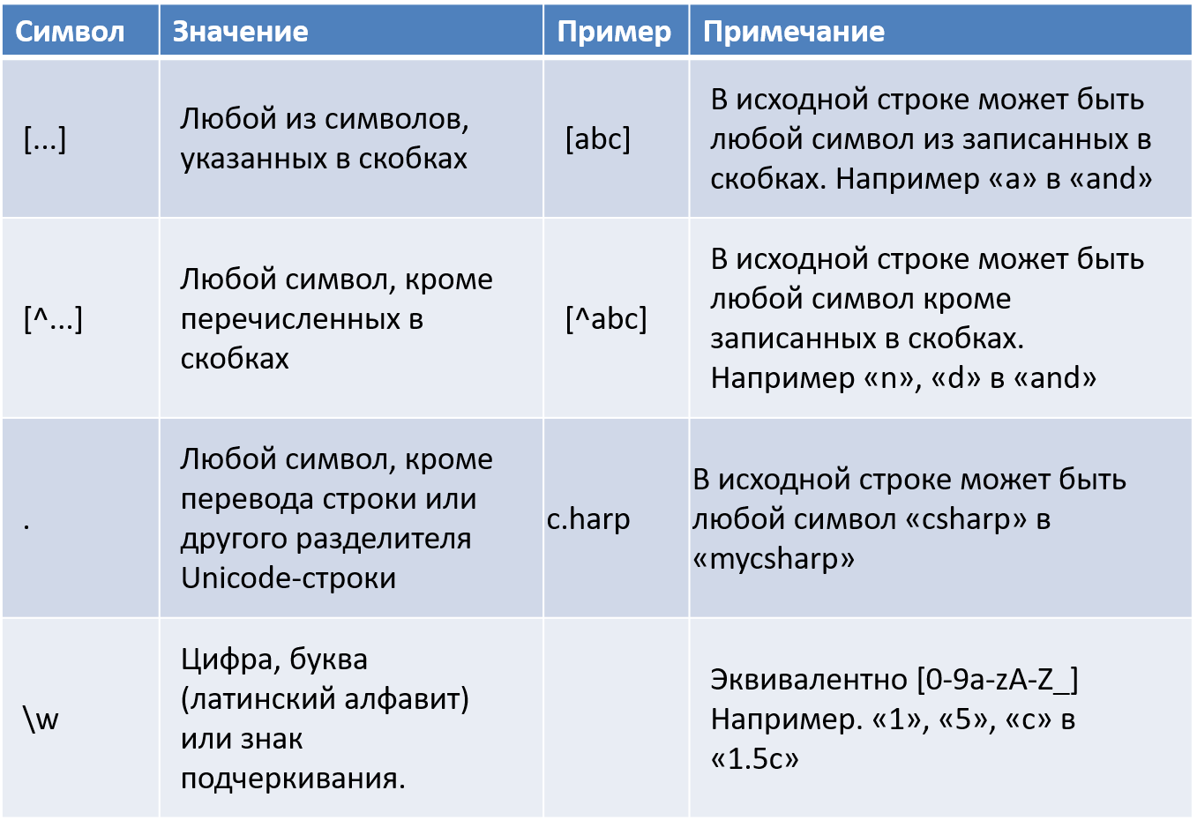

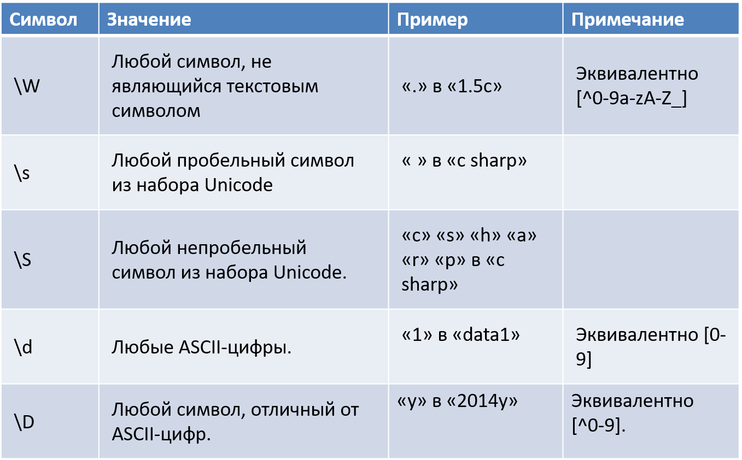

**3.2 Символы повторения**

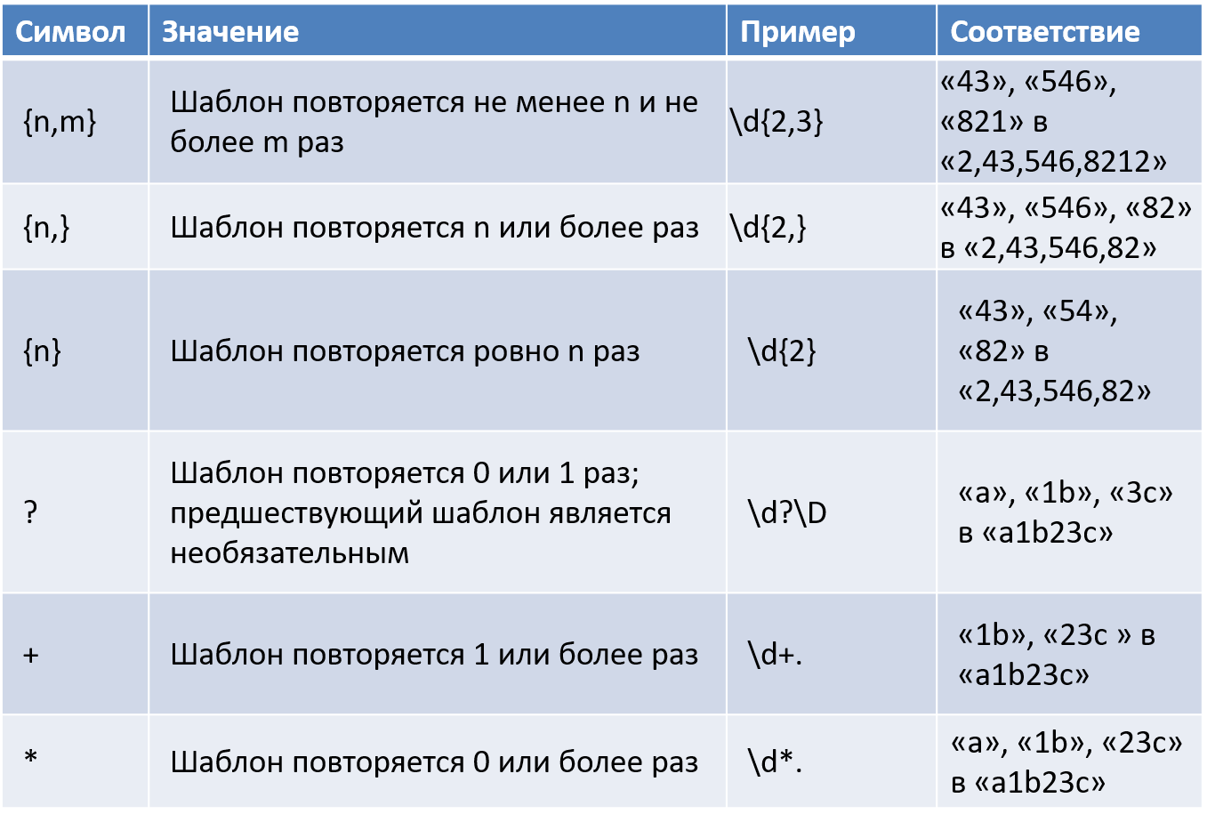

**3.3 Символы выражений выбора**

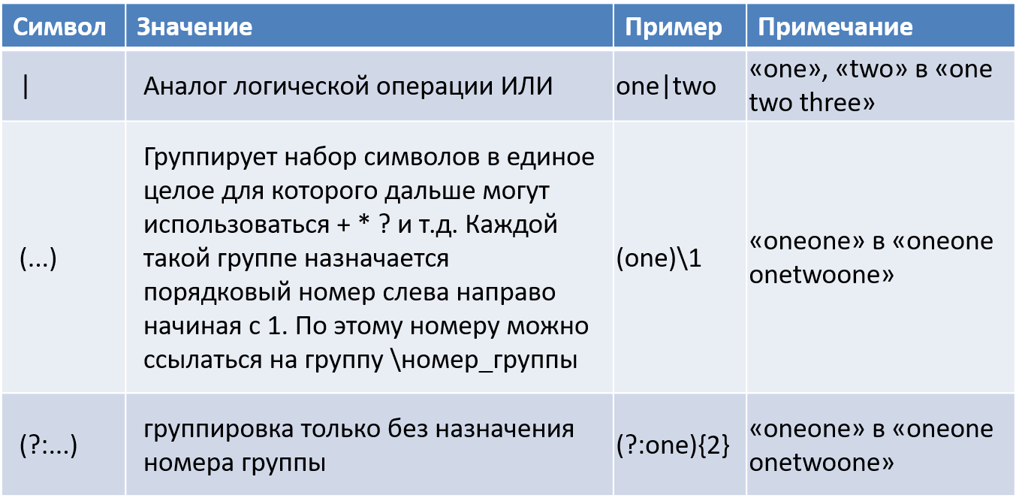

**3.4 Символы позиции**

